OBSERVACIONES DEL LA PRACTICA

Estudiante 1 Cod 201912865

Estudiante 2 Cod 2020136411

1. ¿Cuáles son los mecanismos de interacción (I/O: Input/Output) que tiene el **view.py** con el usuario?
2. ¿Cómo se almacenan los datos de **GoodReads** en el **model.py**?
3. ¿Cuáles son las funciones que comunican el el **view.py** y el **model.py**?
4. ¿Cómo se crea una lista?
5. ¿Qué hace el parámetro **cmpfunction=None** en la función **newList()**?
6. ¿Qué hace la función **addLast()**?
7. ¿Qué hace la función **getElement()**?
8. ¿Qué hace la función **subList()**?
9. ¿Observó algún cambio en el comportamiento del programa al cambiar la implementación del parámetro **“ARRAY_LIST”** a **“SINGLE_LINKED”**?

Desarrollo

1) Primero, se imprime una consola con la funcionalidad del programa. A través de la función input, se le pide al usuario que ingrese un número con su elección. Al seleccionarlo, se entrará en el siguiente bloque de código:

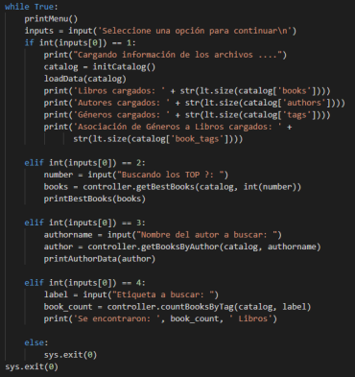

Si el número es igual al escogido, entra al if/elif correspondiente y solicita al controller que cargue las funciones.

Después de que el controller hace el proceso de carga de datos, el view imprime los resultados al usuario.

Por ejemplo:

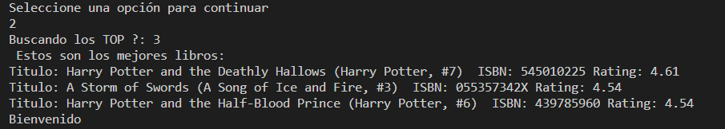

2)

En la función newCatalog() se crea la lista vacía donde se guardarán todos los libros. También se crea una lista vacía para autores, otra para géneros y otra para la asociación géneros y libros.

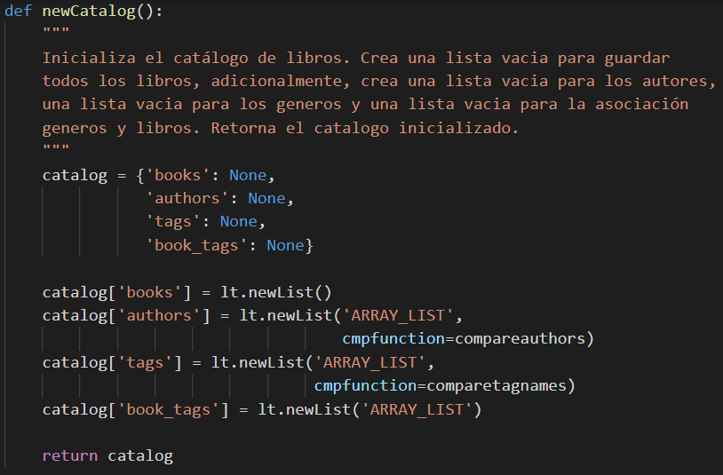

3)

Para comunicar el view y el model, se implementa otro módulo llamado el controller, que se encarga exclusivamente de conectar al view y al model.

4)

Para crear una función se usa la función newList(), que hace parte del TAD list (que se encuentra DISClib.ADT)

5)

Es una función de comparación de Python. En este caso, se utiliza para comparar los distintos autores y tags de libros que se encuentren en el documento csv.

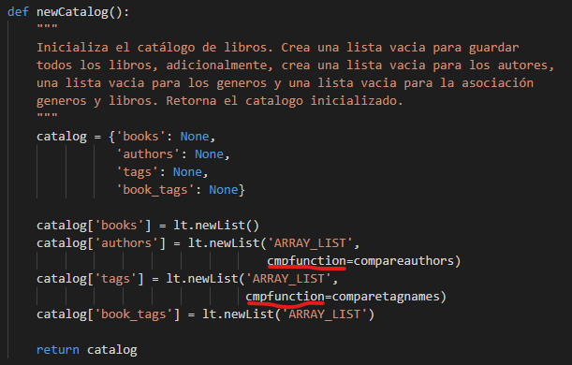

6)

Es una función de inserción para listas de Python. En este caso, se utiliza para agregar los libros, autores, tags de libros, tags y mejores libros.

7)

Es una función para sacar elementos específicos de una lista. En este caso, se utiliza para obtener los libros de un determinado autor, los mejores libros, y los libros etiquetados con un determinado tag.

8)

Es una función que sirve para sacar una lista más pequeña de una lista principal (una sublista).

9)

No, a la hora de probar las funcionalidades del programa, no notamos cambios en los tiempos ni en los resultados de la ejecución.